|  |
| --- |
| **平成28年度　大阪府の一般廃棄物**  　　　　　　　　　大阪府環境農林水産部 循環型社会推進室資源循環課  大阪府健康医療部 環境衛生課  《 詳しくは大阪府ホームページに掲載しています。<http://www.pref.osaka.lg.jp/shigenjunkan/jyourei_data/index.html>　》 |

平成28年度における大阪府の一般廃棄物（ごみ及びし尿）の排出及び処理状況等について、環境省の「一般廃棄物処理事業実態調査（平成28年度）」をもとにとりまとめましたので、結果の概要をお知らせします。（環境省：平成30年４月公表）

トピックス１

**１　ごみ処理の概要**

（１）ごみ排出の状況

大阪府のごみの総排出量（生活系ごみ＋事業系ごみ）は、307万3千トン（前年度比2.4％減）でした（図１）。府民１人1日当たりのごみ排出量は950グラム（同2.1％減）でした。全国の平均は925グラムで、大阪府は全国で少ない順から29番目でした。また、生活系ごみについては、全国で５番目でしたが、事業系ごみについては、全国で46番目でした。

**１人１日当たりの生活系ごみ排出量（g/人日）**

**図１　ごみ総排出量の推移（大阪府）**

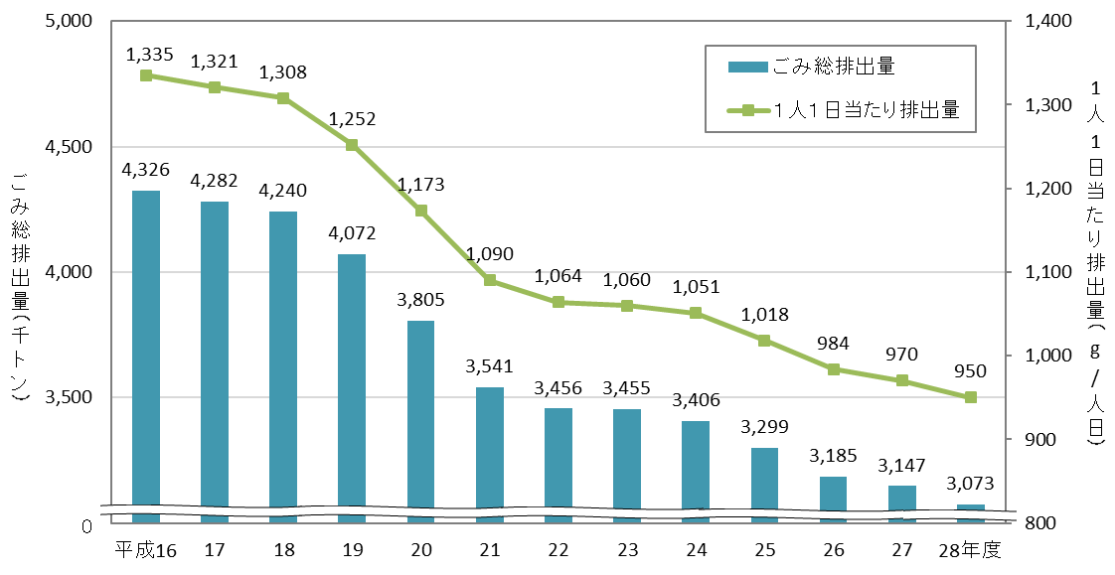

（２）ごみ処理の状況

大阪府のごみの最終処分量は36万１千トン（前年度比5.2％減）で全国で少ない順から47番目でした。また、1人1日当たりの最終処分量は112グラム（同4.3％減）、全国で42番目でした。

また、資源化されたごみの量は42万5千トン（同2.5％減）でした。リサイクル率は13.8％（同変化なし）で、全国で45番目でした。（図２）

**リサイクル率順位（％）**

**図２　総資源化量とリサイクル率の推移（大阪府）**

図2　総資源化量とリサイクル率の推移



※ごみの排出量と処分量は、少ない順に順位付けしています。

（３）府内の各市町村の取組みベスト５（リデュース・リサイクル・エネルギー回収）



**２　し尿処理の概要**

（１）水洗化の状況

大阪府の総人口885万人（前年度886万人）のうち、水洗化人口注1）は870万人（構成比98.3％）、前年度870万人（同98.2％）です。

うち公共下水道人口が821万人（同92.8％）、前年度819万人（同92.5％）、浄化槽人口注2）が48万８千人（同5.5％）、前年度50万７千人(同5.7％）となっています。

一方、非水洗化人口は15万人（同1.7％）、前年度16万１千人（同1.8％）と、公共下水道等の整備により水洗化人口が増加し、非水洗化人口は減少する傾向にあります。（図３）。

図３　し尿処理形態の推移（大阪府）注3

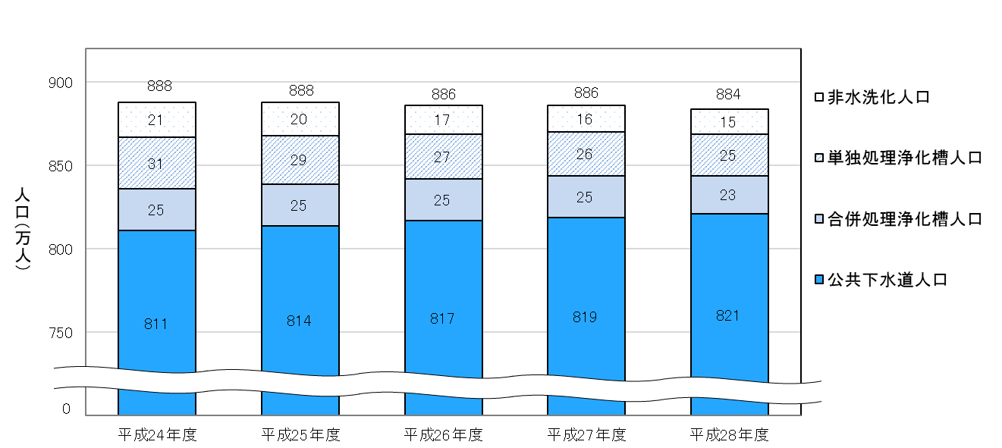

注1）水洗化人口＝公共下水道人口＋浄化槽人口

注2）浄化槽人口＝合併浄化槽人口（コミュニティ・プラント人口を含む。）＋単独処理浄化槽人口

注3）グラフ中の数値はそれぞれの構成人口（万人）

（２）し尿の処理状況

　くみ取りし尿及び浄化槽汚泥の処理量は合計で523千kL（前年度561千kL）です。その内訳は、くみ取りし尿の処理量が270千kL、浄化槽汚泥の処理量が253千kLとなっています。

公共下水道等の整備により、処理量は減少する傾向にあります。（図４）

図４　くみ取りし尿及び浄化槽汚泥の処理量の推移（大阪府）

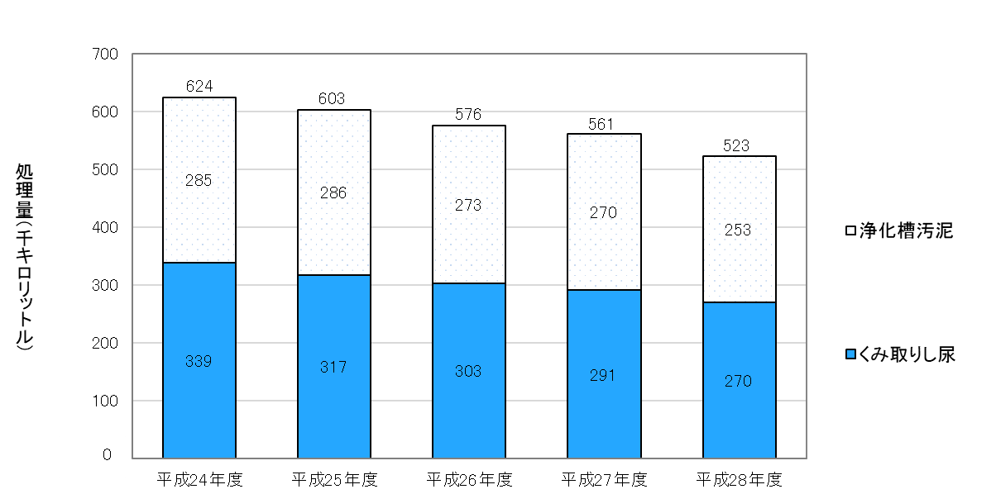



出典：環境省「一般廃棄物処理事業実態調査（平成28年度）」



出典：環境省「一般廃棄物処理事業実態調査（平成28年度）」